
ARKADAŞLAR AŞAĞIDAKİ ETKİNLİKLERİ HADİ BERABER YAPALIM….
BENDE SANA YARDIM EDEYİM…
ÇARDAK CUMHURİYET İ.Ö.O.
4. sınıf 2. ünite etkinlik kağıdı
EBUBEKİR YILDIZ

www.dikab.com
RESMİN ALTINDAKİ BOŞLUĞA TEMİZLİKLE
…………………..
…………………..
1.

2.

3.

4.

5.

6.
………………
………………
1.

2.

3.

4.

5.

İLGİLİ BİR HADİS YAZALIM……
FATİHA SURESİ : ................................................................................................................
…………………………………………………………………..
…………………………………………………………………..
…………………………………………………………………..

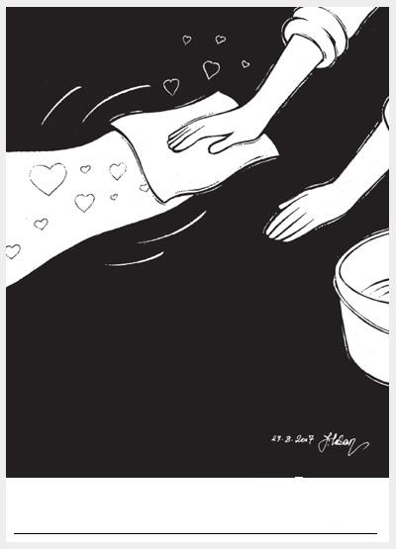
………………………………………
1.
2.
3.
4.
5.
ANLAMI : .……………………………………………………………
…………………………………………………………………………………………………………………………
……………………………………………………………..
……………………………

TEMİZLİK ÇEŞİTLERİ

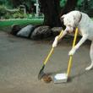

…………………………………………
1.
2.
3.
4.
5.

